[1]



**本科毕业设计（论文）**

**题目：语音控制垃圾分类垃圾桶的设计**

学 院： 信息科学与工程学院

专 业： 电子信息工程

学 生 姓 名：

学 号：

指 导 教 师： 李艾星

评 阅 教 师：

完 成 时 间：

重庆交通大学

CHONGQING JIAOTONG UNIVERSITY

**本科毕业设计（论文）原创性声明**

本人郑重声明：所提交的毕业设计（论文），是本人在导师指导下，独立进行研究工作所取得的成果。除文中已注明引用的内容外，本论文不包含任何其他个人或集体已经发表或撰写过的作品成果。对本文研究做出过重要贡献的个人和集体，均已在文中以明确方式标明。

本人完全意识到本声明的法律后果由本人承担。

作者签名（亲笔）： 年 月 日

------------------------------------------------------------------------------------------------

**本科毕业设计（论文）版权使用授权书**

本毕业设计（论文）作者完全了解学校有关保留、使用学位论文的规定，本科生在校攻读期间毕业设计（论文）工作的知识产权单位属重庆交通大学，同意学校保留并向国家有关部门或机构送交论文的复印件和电子版，允许论文被查阅和借阅；本人授权重庆交通大学可以将毕业设计（论文）的全部或部分内容编入有关数据库进行检索，可以采用影印、缩印或扫描等复制手段保存、汇编毕业设计（论文）。

作者签名（亲笔）： 年 月 日

导师签名（亲笔）： 年 月 日

# 摘 要

随着社会的发展，环境问题日渐增多，垃圾处理问题不得不成为首先解决的问题按照国家垃圾分类政策的要求，全面推进落实垃圾分类。垃圾分类已经逐渐普及广大人民群众的日常生活当中。为了使垃圾分类更加简单化、高效化、正确化，将各种新型技术融入到垃圾分类中，增加垃圾分类的效率，让日常生活更加全面落实垃圾分类。

本设计是基于STM32F013C8T6为核心控制器，使用语音识别模块来检测人们在扔垃圾时给出以垃圾为具体名称的指令，然后由舵机控制的机械装置自动打开所对应垃圾桶的盖子实现无接触垃圾投放，来实现让人们在保证自身健康的情况下还能正确完成垃圾分类。

本设计完成的作品，最终能够实现语音识别垃圾并自动打开垃圾桶盖子完成无接触自动投放垃圾并语音播报垃圾分类以及手动控制垃圾桶盖子的两种方式并通过指示灯四种颜色的亮灭区别不同垃圾桶。本设计中的手动控制和语音自动两种模式，使本设计更加贴合实际需求。语音识别模块预录入了一百多条日常生活中常见的垃圾词条，满足日常生活对各类垃圾的分类，基本满足了本设计在日常生活的实用性。

关键词**：**垃圾分类；STM32；语音识别；舵机控制

**The voice controls trash bin for garbage sorting**

# Abstract

With the development of society, the environmental problems are increasing day by day, and the problem of garbage disposal has become the first problem to be solved. In accordance with the requirements of the national garbage classification policy, the implementation of garbage classification has been comprehensively promoted. Garbage classification has gradually become popular in the daily life of the general people. In order to make garbage classification simpler, more efficient, and correct, various new technologies are incorporated into garbage classification to increase the efficiency of garbage classification and make daily life more comprehensive.

This design is based on STM32F013C8T6 as the core controller, using voice recognition module to detect when people throw garbage and give instructions with garbage as the specific name, and then the mechanical device controlled by the steering gear automatically opens the lid of the corresponding garbage can to achieve no contact Disposal of rubbish to realize that people can correctly complete rubbish classification while ensuring their own health.

The finished work of this design can finally realize the voice recognition of garbage and automatically open the trash can lid to complete the non-contact automatic dumping of garbage and voice broadcast the garbage classification and manual control of the trash can lid. The four colors of the indicator light are distinguished by the brightness Different trash cans. The manual control and voice automatic modes in this design make the design more suitable for actual needs. In the voice automatic mode, the voice module inputs more than one hundred common garbage entries in daily life, which meets the classification of various garbage in daily life, and basically meets the practicability of this design in daily life.

**Key Words：**Garbage classification；STM32；Speech Recognition；Steering gear control

目 录

摘 要

Abstract

第1章 绪论

1.1 选题背景

1.2 国内外发展现状

1.3 课题研究目的、意义及主要内容

1.3.1 课题研究目的及意义

1.3.2 课题研究主要内容

第2章 语音控制垃圾分类垃圾箱方案设计

2.1 语音控制垃圾分类垃圾箱设计要求

2.2 语音控制垃圾分类垃圾箱的总体方案

2.3 语音控制垃圾分类垃圾箱方案设计

2.3.1 系统核心控制层

2.3.2 语音识别自动层

2.3.3 机械控制层

第3章 语音控制垃圾分类垃圾箱硬件电路设计

3.1 硬件系统总体结构

3.2 STM32F103C8T6核心控制器模块

3.2.1 STM32F103C8T6模块概述

3.2.2 STM31F013C8T6模块特性

3.3 语音识别模块HLK-V20

3.3.1 HLK-V20模块概述

3.3.2 HLK-V20模块特性

3.4 舵机驱动模块

3.5 指示灯电路模块

3.6 按键电路模块

3.7 电源模块

3.8 系统硬件电路图

第4章 语音控制垃圾分类程序软件设计

4.1 舵机驱动程序

4.1.1 舵机驱动原理与功能设计

4.1.2 舵机驱动程序设计

4.2 语音识别串口通信程序

4.2.1 串口通讯原理与功能设计

4.2.2 串口通讯程序设计

4.3 按键电路程序

4.3.1 按键电路原理与功能设计

4.3.2 按键电路程序设计

4.4 指示灯电路程序

4.5 语音数据信号控制垃圾分类垃圾箱主程序

第5章 系统测试与应用

5.1 系统测试

5.1.1 软件设计平台介绍

5.1.2 串口通讯测试

5.1.3 硬件平台测试

5.2 语音控制垃圾分类垃圾箱的应用

第6章 总结与展望

6.1 总结

6.2 展望

致 谢

参 考 文 献

附录A 语音识别垃圾词条汇总图

附录B 语音控制垃圾分类垃圾桶主程序代码

# 第1章 绪论

## 1.1 选题背景

随着国家经济的高速发展，土地开发比例的提高以及人民群众的生活水平逐渐上升，垃圾分类造成的环境问题也日渐突出，所以垃圾分类现在已经逐步进入广大人民群众的社会生活。国家积极推出垃圾分类的相关政策如《北京市生活垃圾管理条列》[1]，为了响应以及更加有效推动垃圾分类的发展，引用语音控制到垃圾分类能更会促进全民垃圾分类的意识。借助语音控制可以让垃圾分类更加智能化、简单化、高效化促而达到对环境的改善程度，本产品的目的就是让垃圾分类更加贴近人民群众来培养家家户户垃圾分类的自主意识。

传统的垃圾箱已经随着时代的进步而进行了一遍又一遍的更新换代，从简单的纸盒箱子到简单化塑料垃圾分类的垃圾箱。这些垃圾箱都存在如何让人民群众自主做到垃圾分类以及分类的准确性，因为很多人还不知道这类垃圾归属于哪一类还存在知识差，所以如果只是简单的通过标示很难正确的做到垃圾分类，所以引用语音控制除了方便垃圾分类还能让人民群众学习到垃圾分类的正确分类的认识。通过说一个具体的垃圾比如电池，语音控制能准确无误判断出使有害电池并对应打开所对应的垃圾桶。这样的效果不仅能够做到垃圾分类还能潜移默化在人们脑中留下垃圾分类的认识来培养自主意识。

语音控制垃圾桶主要是通过语音识别垃圾的名称来是实现分类并自动打开所对应的垃圾箱，随着科技的进步以及更深层研究语音控制垃圾箱将会融入更加智能化，实现很好的人机交互交流[2]。先从基本的语音控制来实现智能化的第一步，通过语音识别到最后的语音交流来达到垃圾分类。国家的大力推动垃圾分类政策，语音控制垃圾箱将有很好的发展前景以及普及，利用智能化时代所带来的产业来改善环境问题。

语音控制垃圾箱还能实现无接触垃圾分类，在医院以及特殊的工作场所，所产生的垃圾不仅有害还存在细菌的情况下就更适合语音控制垃圾桶。就目前日常生活中普遍存在的塑料手动翻盖垃圾箱，并没有完成彻底将人与垃圾隔离分开来。人们在日常生活中投放垃圾的过程中，甚至还有可以存在与垃圾密切接触的危险，已经不能起到隔离病菌的危险来达到保护人类的作用。所以本设计的语音控制垃圾分类的垃圾桶，可以有效解决垃圾分类，有害垃圾无接触倾倒，以及环境污染等问题。

## 1.2 国内外发展现状

国外在面对垃圾分类时对垃圾箱控制系统的个性化设计和新型研究是比我国研究的很早，到目前为止，许多国家已经实现并完成了对垃圾分类的正确回收，就很多发达国家的垃圾分类状况而言，人民群众垃圾分类的意识已达到很高的水平，垃圾分类的自觉性已经十分普遍，此外还有专门的政府机关部门来执行各家各户的垃圾分类。对于外国的人民群众来说，垃圾分类投放在他们日常生活中是必须遵守的，分类的观念已十分深入。以下是一些例子：首先是欧盟，在欧洲其相关政府规定垃圾如果没有进行正确的垃圾分类就是属于违法行为，可想而知垃圾分类的必要程度，在他们的生活当中主要存在有两个不同颜色的垃圾桶，一个装可回收垃圾，另一个装不可回收的有害垃圾。收取垃圾时，如果工作人员发现有人没有按规则对垃圾进行正确的分类，或把不属于此分类的垃圾倒入错误垃圾桶时，将会拒绝收集这些垃圾桶甚至对其罚款作为处罚[3]。

基于我国的国情以及国民素质发展情况，单靠简单的分类垃圾箱是很难实现全民的垃圾分类。目前国内正在推广垃圾分类，但是国民还没有完全适应垃圾分类，还需要一段时间让国人熟悉并且养成主动垃圾分类的习惯[4]。那么加入语音控制到分类垃圾箱可以更好的实现垃圾分类。针对目前我国推行垃圾分类的政策，保护环境，同时使垃圾分类更加简单化，设计一款语音控制垃圾分类的垃圾箱让人们在倒垃圾时能够更加便利简单地实现垃圾分类，既有助于解决目前处在的问题，也有能为了培养人们垃圾分类而耗费的人力物力。综合来说要想把垃圾分类做好就必须政府和人民群众共同努力，政府完善并加强垃圾分类的政策，人民群众也得学习垃圾分类有关知识并且逐渐培养出自主的垃圾分类的习惯，只有双方共同努力才会实现更好的环境。本次的设计是可以让人民群众更加容易学习到垃圾分类，通过语音控制利用垃圾的名称来让人民群众学习到什么垃圾属于哪一类的分类，通过语音控制系统让垃圾分类变得简单高效。目前在重庆各大小区已经规定垃圾需要全部丢在楼下的分类垃圾桶，而不是之前楼层的混合垃圾桶，如果再通过智能语音的加持，每家每户都放置一个语音控制垃圾分类垃圾箱，那么实现垃圾分类会更加容易，逐渐地让人们从被动垃圾分类到主动的垃圾分类。那么国内的垃圾分类将为像发达国家取得更大的进步。

## 1.3 课题研究目的、意义及主要内容

### 1.3.1 课题研究目的及意义

本设计的语音控制垃圾分类垃圾桶最直观的目的就是进行正确的垃圾分类让其便利化、高效化。其深层次的意义还有培养国民主动垃圾分类的自我意识，通过语音识别来让国民更加简单的学习以及垃圾分类的习惯，从而达到国家所期待全面垃圾分类、保护环境的理念。语音识别在人们的生活当中随处可见，小到每人手中的手机、又或者大到人们的衣食住行都有所存在。本设计用语音识别融入到垃圾分类之后，还可以推动语音识别在今后的发展，从简单的识别化到智能化最后达到真正的人机交互交流，这样在以后的科技时代更加便利，人们的衣食住行各方面也会更加灵活和方便。如今的科技发展已经从最简单的语音识别到智能语音识别，相信之后的科技发展也会最后实现AI人机交流[5]。

### 1.3.2 课题研究主要内容

针对目前我国推行垃圾分类的政策，保护环境，同时使垃圾分类更加简单化，拟设计一个语音控制垃圾分类垃圾桶。本文以帮助人们实现垃圾分类、深入落实垃圾分类，针对设计了一个可以通过语音控制垃圾分类的垃圾桶，加入舵机控制自动打开垃圾桶实现无接触垃圾投放。整个系统以STM32F103C8T6控制器为核心控制单元，搭建垃圾桶垃圾分类装置，进行了相应的电路设计，编写了系统运行的相关代码。本文会从硬件制作和软件编程两大方面完整介绍本设计的可行性和实用性，本文的组织结构大概内容如下：

1. 绪论，本章节主要介绍了本课题的选题背景，以及现在的发展状况及其意义。其次对语音控制垃圾分类垃圾桶进行了简单的介绍，然后提出本设计的主要内容。
2. 系统总体方案的设计，根据语音控制垃圾分类垃圾桶的功能设计，并结合传统垃圾桶的使用方式，确定了最终的总体方案设计，然后进行了相关器件对比与选型。
3. 硬件系统的电路设计，根据当前垃圾分类的需求和对应的相关功能，设计语音控制垃圾分类垃圾桶的嵌入式系统结构，以及所需模块的电路设计。
4. 系统软件的设计，针对语音控制自动以及手动打开垃圾桶的系统功能，从各个模块系统软件设计到系统主程序的软件设计。
5. 本设计的系统测试和应用，完成设计的搭建和设计之后进行实验结果说明及验证，进行软件开发环境介绍以及相应的实验成果介绍。

第六章对本设计对进行总结与展望，总结本文工作主要内容，对语音控制垃圾分类的研究提出进一步的发展与想法。

# 第2章 语音控制垃圾分类垃圾箱方案设计

## 2.1 语音控制垃圾分类垃圾箱设计要求

语音控制垃圾分类垃圾桶的设计是用来使人民群众面对日常生活的垃圾有一个更好的垃圾分类的一款产品。采用语音控制以及舵机实现对垃圾分类语音控制无接触倒放垃圾。例如：人们在生活中产生了类似镍铬电池一样的有害垃圾、或者报纸一样的可回收垃圾，语音识别会通过垃圾的名称来自动识别出归属于哪一类的垃圾从而进行正确的垃圾分类。语音控制垃圾分类垃圾箱秉持着对垃圾分类简单高效化、正确规范化的方向的科技发展方向[6]。除了语音控制识别垃圾以外，还加入手动控制分类垃圾箱。当人们养成了自主意识以及有了垃圾分类的基础认识，那么手动控制还更加的快捷也更加贴近现在的垃圾的倒放方式，将科技的辅助和人们的动手能力完美的融合的一起成为我们本次语音控制垃圾分类垃圾箱的最终目的。

## 2.2 语音控制垃圾分类垃圾箱的总体方案

语音控制垃圾分类垃圾桶结合了语音控制和机械控制的两种垃圾投放方式。将语音控制垃圾分类垃圾箱系统分为核心层、语音识别自动层、按键手动控制层以及结构展示四个部分，如图2.1所示。

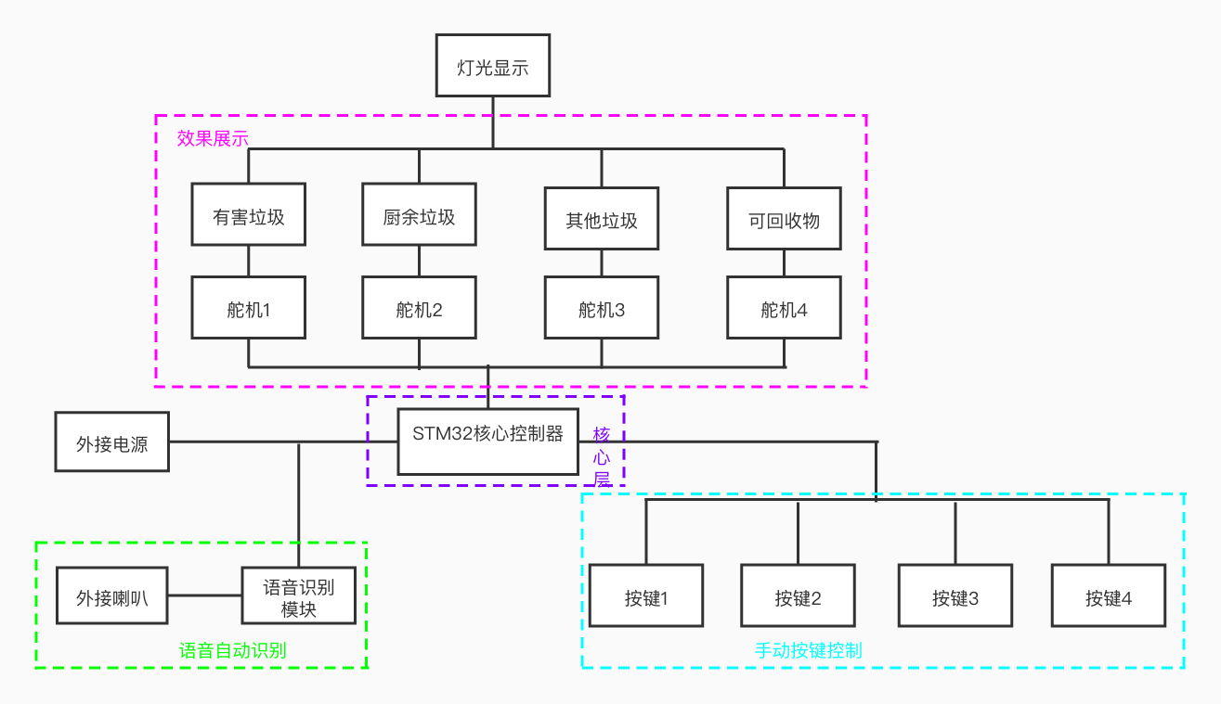 图2.1 语音控制垃圾分类垃圾箱方案结构图

## 2.3 语音控制垃圾分类垃圾箱方案设计

### 2.3.1 系统核心控制层

控制器是整个设计的核心和数据处理的中心，在进行核心控制器选择的时候，一般需要考虑的包括控制器引脚数目，还有其明显的优缺点对比是否适合本设计的要求以及控制器的价格。根据市面上常见的核心板做出了如图2.2表格分析

表2.1 系统核心板选型表

|  |  |  |  |  |
| --- | --- | --- | --- | --- |
| 产品 | 公司 | 特性 | 缺点 | 价格 |
| 51单片机 | Inter | 简单、易上手完整位操作系统 | 高电平无输出以及运行速度过慢 | 5-10元 |
| STM32 | ST | 高性能、低成本、低消耗 | 实时性满足不强 | 30-50元 |
| PIC | 美国微芯 | 双总线、运行快 | 寄存器分散复杂 | 10-20元 |

本设计的最主要的问题就是MCU选型问题，上面是市面上主流的核心板选择，首先51单片机相对其他两款属于最基础最简单的一款，其电路相当简单价格也最便宜，但涉及到大量数据处理的时候，51单片机的运输速度以及效率就会极速下降，其中包括51单片机高电平无法输出的软肋，这也是51最大的也是最致命的问题，本次设计的语音控制垃圾分类垃圾箱无法与之匹配。PIC单片机相较于51系列单片机增加了很多输出/输入的引脚，解决了51单片机高电平时都为输入和输出的状态，但其专用的寄存器不像51单片机集中在一个固定的地址，PIC数据存储比较分散很难通过寄存器相互之间进行数据的直接传送，因此PIC单片机的开发难度比51单片机会更大，编程也更为复杂。为了综合51系列单片机和PIC单片机的优缺点，市面上最具有性价比的STM32系列单片机成为了本次产品的不二选择[7]。STM32系列不单是高性能、低成本、低消耗这些显而易见的优点，在具体编程方面，STM32自带了很多函数库，编程具有快捷性且各个板块分开封装层次十分明显，再加上其内部大量优秀的外设具备完整，为实现本设计提供很好的硬件条件。经过上面的比较分析和综合考量，本设计最终选择STM32F103系列，具体有关STM32F103C8T6的工作特性在第三章的硬件电路进行详细讲述。

### 2.3.2 语音识别自动层

语音识别技术（Automatic Speech Recognition，ASR）[8]现在已经逐渐进入工业、家电、通信、汽车电子等各个领域，本次的垃圾分类设计也需要用到语音识别技术。语音识别的主要方法还是模式匹配法，首先就是语音指令的训练过程，用户可以将语音指令例如本设计就是把各个垃圾的词条，将其特征适量作为模板存入模板库。接着在语音指令识别阶段，将输入语音的特征矢量依次与模板库的模版数据进行相似度比较，将相似度对比最高的即可作为识别的目标，这就是现在语音识别的主要方法[9]。语音模块的识别及训练是比较困难的，市面上购买的语音模块大多数都是已经训练好烧录进去了，根据市面上的语音识别模块做了如图2.3表格分析。

表2.2 语音识别模块选型表

|  |  |  |  |  |
| --- | --- | --- | --- | --- |
| 产品 | 公司 | 支持指令条 | 抗噪 | 价格 |
| YQ5969 | 人麦信息 | 100 | 60DB | 40元 |
| NRK10B | 广州九芯 | 20 | 40DB | 30元 |
| HLK-V20 | 深圳海凌科 | 150 | 60DB | 50元 |

表中所提及到的三个语音模块，其中YQ5969是很多设计十分常用的语音识别，识别成功率高，抗噪效果不错但唯一的缺点就是所支持的指令条数目不多，不符合本设计多种垃圾词条识别的特点。其次就是NRK10B大多数是用在简单家具上，比如开关灯，特点就是识别速度快，但是其缺点抗噪效果不好不适合户外使用以及支持指令条太少，性价比最低导致不适合本设计的设计要求。考虑到本次是垃圾分类的语音识别所以需要词条多一点以及抗噪效果要一定可以考虑到放到户外，最后HLK-V20采用32位精简指令处理器的架构内核，并加入专门针对语音识别所需要的数字信号处理的指令，以及包括浮点运算和浮点运算单元，提高了语音信号的识别能力，还具有丰富的外围接口。此外HLK-V20还附赠了外界喇叭，可以将语音进行外部播放，可以使垃圾分类更加的显而易见化。结合上面产品的选型HLK-V20的性价比以及其特点符合本次产品的要求。

### 2.3.3 机械控制层

除了语音控制以外，考虑到使用时需要无接触投放垃圾，本设计还考虑到舵机模块构成机械装置，用来自动控制以及手机控制垃圾桶的盖子实现机械控制。舵机是一种位置（角度）转动的驱动装置，适用于一些需要通过角度发生变化来达到控制的机械系统，如本设计的垃圾桶盖子开关。在日常生活中舵机使用的普遍性还是很高，如家庭扫地机器人，能发生变向的汽车玩具、自动门，遥控机器人等等。舵机主要是构成三个线是电源线、信号线、接地线。舵机的工作原理是由核心控制器发出讯号给舵机，由舵机的内部电路驱动马达开始自动转动，通过减速齿轮装置将动力传到外部，就是所能看见的机械转动，同时再发送讯号从位置检测器回到电路板，来判断舵机是否到达正确位置。常见舵机分类主要有两种，第一种就是标准舵机，其优点是成本低，使用的耐久程度可以。但其缺点也很明显它产生的扭力小，导致负载的重量不能太大。第二种就是数字舵机，带核心微控制器，数字舵机相比于比标准舵机优点包括：第一反应速度更快，反应区范围比较大；第二定位精度高产生的角度精确性更高，抗干扰能力比标准舵机强。本设计考虑到因为是通过直流电源控制核心控制器给数字舵机发送PWM形式的控制数字舵机的驱动信号，迅速驱动舵机产生位置输出,直到核心控制器输出的直流电源检测到与位置检测装置返回的电压值处于平均有效的电压即为舵机停止的标准，最终完成位置输出[10.11]。考虑到本设计的需要舵机产生控制驱动信号，以及上诉的比较分析之后最终选择数字舵机符合本次设计的设计要求。以下就是舵机的标准图和舵机控制要求如图2.3和图2.4。

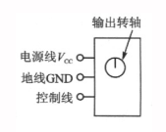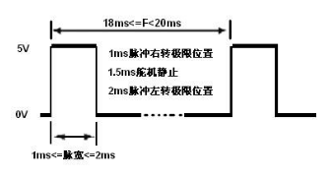

图2.3 舵机标准图 图2.4 舵机控制要求图

# 语音控制垃圾分类垃圾箱硬件电路设计

## 3.1 硬件系统总体结构

本设计的的硬件部分主要核心控制器、电源电路、复位电路、按键电路、语音识别模块、舵机驱动模块、语音提示播报、状态指示灯电路。这一章的主要内容将各个板块分别讲述，本设计的系统框架图如图3.1展示。

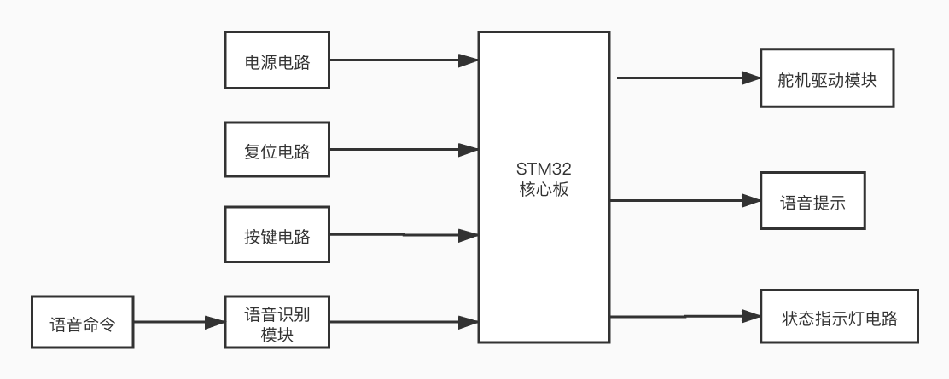

图3.1 硬件系统总体结构图

## 3.2 STM32F103C8T6核心控制器模块

### 3.2.1 STM32F103C8T6模块概述

按照语音控制垃圾分类垃圾箱的方案设计，选择STM32F103C8T6作为核心板。其高性能工作特性、低功耗的优点、以及低成本的嵌入式系统应用设计，符合本次的语音控制垃圾分类垃圾桶功能需求和设计要求。其中STM32也有很多系列，此次选用的则是STM32F103C8T6,其属于增强型系列搭载的高性能的ARM® Cortex™-M3处理器，32位中央精简指令集内核，高频率特性，超快的运行计算速度，支持单周期乘法和硬件除法。还有许多大容量各式各类存储器，以及内部自带的时钟电路、复位电路、中断电路和电源管理电路等强大的优秀外设，13个的通用输入输出接口，3个通用16位定时器和1个脉冲调制宽度定时器，3个通用同步异步收发器接口[12]，如下图3.2。本设计所主要用到的通用的输入输出接口实现按键和指示灯的使用，通用计时器和PWM计时器控制舵机的开关以及时间，串口通讯接口USART与语音模块连接实现数据传输。

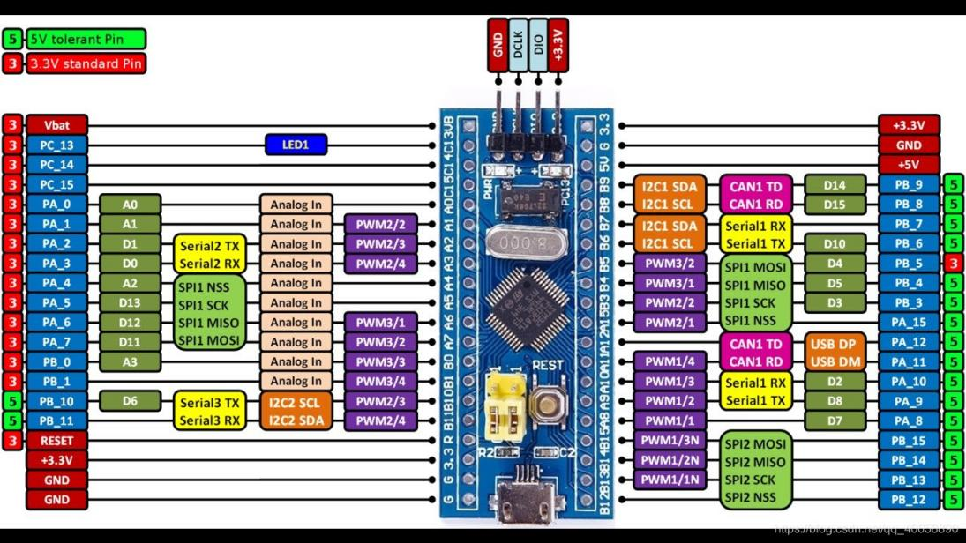 图3.2 SMT32F103C8T6实物图及引脚

### 3.2.2 STM31F013C8T6模块特性

由于STM32F103芯片多为贴片封装，不便于测试，本设计采用STM32F103C8T6核心板，板子上集成了电源电路、复位电路、晶振电路和指示灯电路，为制作调试带来了便利。

因为STM32F103芯片所能承受的电压范围是2V~3.6V，STM32F103C8T6核心板通过内部稳压芯片芯片将外接5V电压转换为3.3V稳定电压电压，为其芯片提供安全的用电范围，STM32F103系列芯片因为内部自带时钟电路所以含有振荡时钟源，通过对核心控制器的进行软件设计更改可以将内部的时钟频率分频为所需要用到的频率，来达到低功耗提供利用率。STM32系列还考虑到为了不影响系统运行后的正常工作，在其开始启动时内部的复位电路都需要重新复位，使得内部中央控制器以及系统各部分重新初始化来保证系统正常运行从最开始的状态开始工作。一般常见的复位方式有两种：手动复位和上电复位。手动复位比较简单，通过STM32自带的复位键与其对应 的复位引脚相连接之后，只要按下复位键就可以达到系统初始化，重新开始工作。上电复位相比于手动复位就比较复杂，首先其原理是通过自带的复位电路通过电容给复位端口一个短暂电路信号，导致上电的时候电流变大，以至于电容短路，复位端口获得一个高电平信号，跟随着内部电源电路对电容的充电过程而逐渐初始化，所以复位端口的持续时间就取决于电容的充电过程时间。当电容两端的的电压与核心控制器内部电源达到相同的时候，停止给电容充电，然后整个系统处于短路状态，这样一来就实现了上电复位，连接的方式就是在STM32的复位端口上接一个电容到电源端，另一个端口接一个电阻再接地就可以了，经过上诉两种复位电路的比较分析和综合考虑，手动复位的实现更加符合本设计，且实现起来更加简单便利。本设计也就运用到了STM32的串口通讯引脚TXD、RXD以及按键和舵机的输出引脚，外接电压5V引脚来保证程序就能够正常运行[13] 。

## 3.3 语音识别模块HLK-V20

### 3.3.1 HLK-V20模块概述

HHLK-V20 是一款基于非特定人语音识别（SI-ASR：Speaker-Independent Automatic Speech Recognition）技术的语音识别/声控芯片。实物如图3.3。HLK-V20芯片上集成了很多高精度数模转换的接口，不再需要外接辅助的支持就可以单独使用，即可以实现语音识别/声控/人机对话的基本功能。并且，模块所识别的语音指令是可以进行自己编辑的，但编辑之后还需要后期的语音训练，也就是前面提到的语音识别方法，最终加以使用。基于HLK-V20所能实现的功能可以用在本次设计的语音控制垃圾分类垃圾桶当中，通过STM32F103C8T6 作为主控芯片的系统中，来达到当使用时说出对应垃圾语音指令实现语音控制垃圾分类。比如，本设计在STM32F103C8T6的编程中，简单地通过设置芯片寄存器所存储的数据内容，例如把“垃圾桶”本设计的关键词的内容动态地传入芯片寄存器中，传输完成之后芯片就可以识别刚才设定的关键词语了。但因为本芯片所支持语音指令150条，最后就录入了生活常见的垃圾分类词条详情见附录1，当用户喊出所对应的垃圾名称就可以完成语音识别，从而实现垃圾分类。

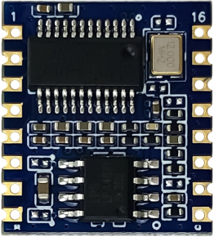 图3.3 HLK-V20实物图

### 3.3.2 HLK-V20模块特性

HLK-V20处理内核: 32位指令中央处理器内核，运行的工作频率是 240M，支持数字信号处理指令集以及浮点运算单元。

存储: 高速SRAM存储器，2MB FLASH存储器。

音频输入输出: 支持1路模拟麦克输入，支持双声道数模转换输出支持数字音频接口的输入输出。

供电: 内置电路芯片可使5V转3.3V，3.3V 转1.2V低压线线性稳压器为芯片供电。

外围接口: GPIO均可配置为外部中断输入和唤醒源，1个高速率的全双工USART。本设计所用到芯片包括GPIO的唤醒源，当喊“垃圾桶”唤醒系统，以及USART全双工与STM32F103C8T6进行串口通讯数据传输，接着就是语音识别模块使用时只需连接5V电源，然后语音模块的串口通讯端口与SMT32的接受发送引脚（PA9/PA10）相连接就可以工作了。下面为HLK-V20引脚图3.4和HLK-V20电路图3.5。

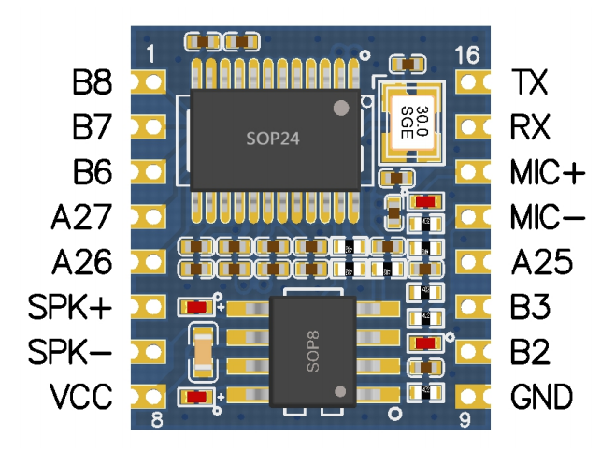 图3.4 HLK-V20引脚图 图3.5 HLK-V20电路原理图

## 3.4 舵机驱动模块

本设计需要控制4台舵机的控制垃圾箱开关。所选择的数字舵机SG90，符合本设计的扭矩要求以及经济实惠的特点。通过核心控制器给舵机传输PWM信号，驱动舵机转动。考虑到要控制垃圾桶的盖子开关，所想到的办法就是先将舵机利用胶水沾在垃圾桶盖后方，再利用细铁丝弹簧连接舵机和垃圾桶盖子形成一个简易的机械装置，从而实现舵机控制垃圾桶盖子。在完成设计搭建之后，利用杜邦线将舵机和核心控制器连接，再与焊锡将其构成电路模块。

本设计用STM32F103C8T6单片机PB6-PB9引脚口输出PWM信号来控制舵机的旋转角度。舵机驱动电路如图3.6所示。其工作原理是：核心控制器发送PWM控制信号发送到SG90舵机的信号内部电源芯片，从而内部获得直流偏置电压。舵机内部有一个基准电路，它自动产生一个标准的基准信号，再将从核心控制器获得的直流偏置电压与内部产生的基准电位器的电压进行比较，比较之后获得电压差输出，输出的电压差大小控制舵机旋转的角度，从而实现舵机不同角度旋转。如图3.5舵机输出转角与输入信号脉冲宽度关系。最后，电压差的正负输出返回到舵机内部驱动芯片决定舵机的正反转方向[10.11]。当舵机转速不变的时候，通过舵机内部的减速齿轮装置带动马达旋转，使得直流偏执电压与基准电压差为0，舵机停止转动，达到带动垃圾桶盖子开关的目的。

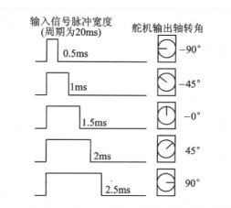图3.5 舵机输出转角与输入信号脉冲关系 图3.6 舵机驱动电路原理图

## 3.5 指示灯电路模块

指示灯电路的作用就是可以可以直观的显示垃圾桶的工作状态，其中可回收物桶开盖的指示灯是灯管1；厨余垃圾桶开盖的指示灯是灯管2；垃圾桶开盖的指示灯是灯管3；有害垃圾桶的开盖指示灯是灯管4。指示灯电路图如图3.7所示，4个指示灯分别和STM32单片机的PA4-PA7相连，电阻R1-R4是限流电阻，目的是控制电流防止电流烧坏电灯。

图3.7 指示灯电路原理图

## 3.6 按键电路模块

本设计采用的按键开关为6*6*4.3MM的微动开关。按键使用温度范围是-25°~+-85°C；额定负荷为DC12V 0.1A；接触电阻<=0.03Ω；耐压AC250 V (50Hz) /MIN；绝缘电阻>=100MΩ；寿命100000 times（次）。按键结构图如图3.8所示：

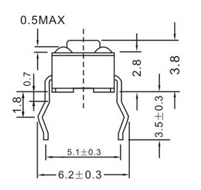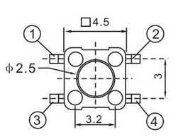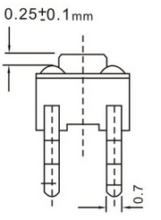

图3.8 按键结构图

本设计有4个功能按键，这4个功能按键分别是：K1手动开/关有害垃圾桶按键，K2手动开/关厨余垃圾桶按键，K3手动开/关其它垃圾桶按键，K4手动开/关可回收垃圾桶按键。按下按键对应的垃圾桶就会开盖，再按一下就会关盖。按键电路如图3.9所示，开关K1-K4分别和STM32单片机的PB12-PB15相连：



图3.9 按键电路原理图

## 3.7 电源模块

本设计的单片机是5V供电，语音识别模块也是5V供电，所以这里仅需要一个5V直流供电即可。S1是电源开关，电容C1是电源滤波电容，为整个系统提供稳定的电压输出，稳压电路如图3.10所示。



图3.10 电源模块原理图

## 3.8 系统硬件电路图

语音控制垃圾分类垃圾桶的设计电路设计是整个系统稳定运行的核心，主要包括主控模块外围电路设计、电源供电、复位电路、状态指示灯电路以及电路驱动舵机电路设计。根据语音控制垃圾分类垃圾箱的实际需求，设计如图3.11硬件总体电路图。主控采用STM32F103C8T6核心板，核心板搭载了8M的flash，以及还提供了ST-LINK下载接口、复位电路、指示灯电路等。STM32F103C8T6核心板通过稳压芯片芯片将5V电压转换为3.3V电压，向系统提供电源保证系统的稳定运行。此外语音识别模块通过串口TXD和RXD与核心板PA9和PA10进行串口通讯，舵机则通过STM32上的PB6-PB9输出PMW信号语音自动控制舵机的旋转，在外界一个播放喇叭可以使属于哪一类垃圾播放出来，此外搭载的指示灯电路通过PA4-PA7串口配合3.3V电压实现指示灯控制，最后的手动按键则通过PB12-PB15串口同样输出高低电平进行舵机控制垃圾箱的盖子开关。按照上述的电路引脚接口连接，完成了本设计的硬件电路搭建。

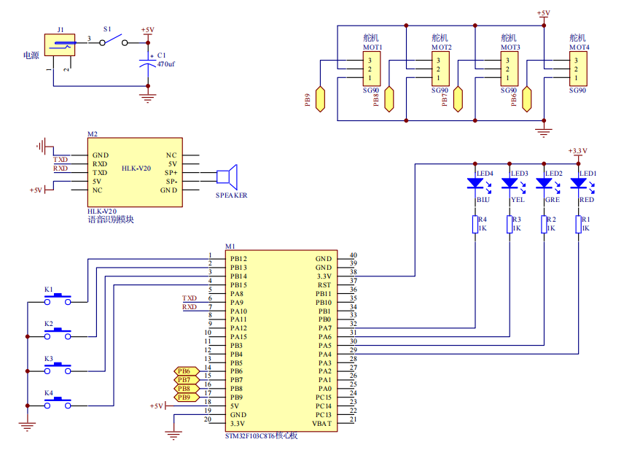

图3.11 硬件系统总体结构电路图

# 第4章 语音控制垃圾分类程序软件设计

本章将进行语音控制垃圾分类垃圾箱的软件程序设计和开发。软件设计主要包括主程序设计、语音模块串口通讯、舵机程序设计、按键电路程序设计、指示灯程序设计。如前面方案设计一样，将从每个划分的小程序以此设计最后再用主函数将所有程序合在一起封装完成完成本次设计的软件设计部分。按照本设计功能需求给出语音控制垃圾分类垃圾桶运行流程图，作为整个设计软件的基础框架。

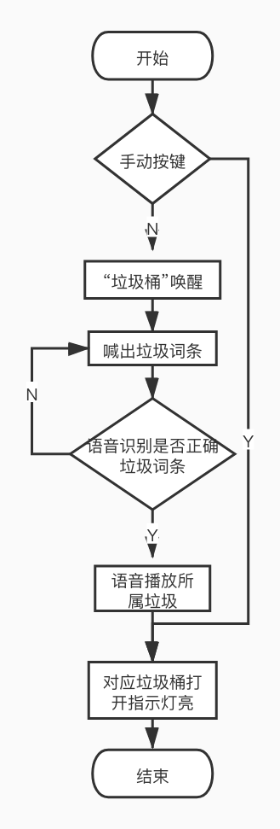

图4.1 语音控制垃圾分类垃圾桶运行流程图

## 4.1 舵机驱动程序

### 4.1.1 舵机驱动原理与功能设计

本设计需要用到舵机来驱动垃圾箱盖子的打开关闭，又考虑到核心板选择的是STM32F103C8T6，所以理所当然选择PWM(脉冲宽度调制)的方法来实现核心控制器控制舵机，脉冲宽度调制是一种核心控制器对模拟信号的电平进行数字编码的方法。通过专用的PWM定时器和CNT计数器的使用，所产生的方波占空比被用来调制对一个具体模拟信号的电平进行数字编码，此时的脉冲宽度调制已经变成了数字信号。在给定的任何时间，产生的峰值直流电要么为一直存在，要么就是完全为零[11]。

接着就是脉冲宽度调制的工作原理，其工作原理需要先明白频率和占空比两个基础概念，首先频率也就是描述开关的速度，把一次开关的时间当作成一个周期，那么频率就是1秒内进行了多少次开关，开关越多也就意味频率也快。其次占空比就是在一个周期内高电平的时间和低电平的时间两者所占用的时间比，在一个周期内如果高电平时间越长那么占空比就越大，反之占空比就越小。占空比则用百分数进行表示，如果在一个周期内全是低电平那么占空比就是 0%，如果在一个周期内全是高电平那么占空比就是100%。再明白频率和占空比的两者的概念之后，PWM信号是怎么驱动舵机旋转就是很容易理解了，即在一个周期里发生一次占空比也就是给予高电平，那么产生的PWM就可以驱动舵机旋转，占空比的时间长短在一个周期里，越长即为占空比越长所带给舵机旋转的角度就越大。

### 4.1.2 舵机驱动程序设计

在前面第三章舵机模块已经介绍了舵机的电路设计，这里着重介绍PWM软件部分设计，首先给予PWM一个TIM基本定时器来对其频率进行设置对其进行初始化，设置频率为50Hz，溢出时间Tout（单位秒）=(arr[重装载值]+1)(psc[预分频系数]+1)/Tclk(定时器输出频率)，公式为：所以根据公式即20ms = (59999+1)*(23+1)/72000000，因此基础电路自动产生一个产生周期为20ms，宽度为0.5ms的基准信号，再将从核心控制器获得的直流偏置电压与内部产生的基准电位器的电压进行比较，比较之后获得电压差输出，输出的电压差大小控制舵机旋转的角度。PWM信号输出口通过引脚GPIO_PINB_6,其他三个舵机分别与引脚7、8、9相连。选择的是GPIO_Mode_AF_PP推挽式复用输出的工作方式，因为普通的推挽输出IO只受引脚电平寄存器的控制，而推挽复用输出IO受内部外设控制也就是选择的定时器PWM控制[17]。在确定完定时器以及输出的工作方式之后，PWM工作模式则是当用初始化定的值进行比较也就是CNT<CCR计数器小于捕获寄存器时输出有效电平，设定计数器值为TIM_SetCompare(TIM,1500)，即当计数器1500舵机为零度，设捕获寄存器为7500,TIM_SetCompare(TIM,7500)。当读到CNT<CCR，有效电平即为高电平然后产生电压差使舵机发生旋转[10]，达到控制垃圾桶盖子开关。

为保证整个设计的系统在定时中断里能够成功采集其他程序发生中断的信号，并且能使发生的PWM信号的程序不影响垃圾桶的其他的中断程序的运行，如果其他的程序如语音程序、按键程序等所占用时间过长，系统就有可能会发生正在执行的中断程序还未结束，下次其他中断程序又到来的情况，所以需要将系统采集到的信号的函数放在长定时中断过程中执行，来保证不会出现中断程序冲突的情况。也就是说系统在每经过两次中断程序的中间执行一次中断检测的程序，执行的周期还是20ms。判断定时中断流程图如图4.2。

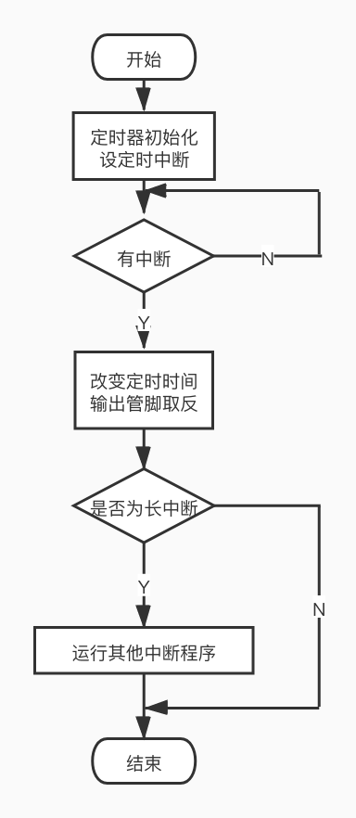

图4.2 判断定时中断流程图

## 4.2 语音识别串口通信程序

### 4.2.1 串口通讯原理与功能设计

要想实现语音识别自动控制，就必须得让语音识别模块与核心板STM32实现串口通讯。本设计选择的就是串口通讯(Serial Communication)。对于STM32而言实现串口通讯首先需要通过物理层以及协议层的配置而实现。在物理层规定串口通讯系统中具有机械功能和电子功能两个部分的特性，来确保传输的数据在物理层正常通讯。接着就是协议层，协议层的作用主要是规定核心控制器和模块的串口通讯逻辑，达到两者必须统一接受和发送双方的数据打包和数据解包的标准。在目前的各种产品使用的串口通讯中，核心控制器与使用模块通常是使用RXD接收端、TXD发送端以及GND接地 三条信号线，进行两个设备的数据传输过程，这就是第三章所提到的语音模块与核心板交叉连接方式，从而实现数据的发送和接受。在了解串口通讯基本信息之后，考虑到语音识别模块的同时需要输出输入特殊性，选择了STM32的USART也就是通用同步异步收发器(Universal Synchronous Asynchronous Receiver and Transmitter)这样的一个串行通信设备，可以使核心控制器灵活地与语音识别模块进行全双工数据交换[15]。具体而言在语音识别模块发送的数据是一个字符帧，发送的内容包括三个部分：数据起始位+数据帧+数据停止位。数据的起始位是一个位周期的低电平；而位周期就是每一位数据帧所占用的时间；本设计的语音识别模块发送的数据是8位字长，则数据帧就是从语音模块要发送的8位字长数据，数据一定是从最低位开始传输的；而停止位是一定是时间位周期的高电平[16]，数据传输时序图4.3.

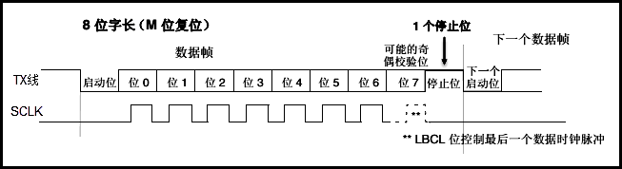

图4.3 串口通讯传输时序图

### 4.2.2 串口通讯程序设计

USART是核心控制器自带的串口通讯设备，它有专门控制核心控制器发送端的发送器、控制接收端的接收器，还有唤醒单元来唤醒语音识别模块开始工作、串口通讯中断控制程序等等。想要实现串口通讯就要完成串口通讯的编程配置，第一点就是配置RX接收端和TX发送端引脚GPIO时钟和USART时钟，再定义完串口通讯所需要的结构体之后。接着就是USART发送端和接收端的与语音模块的发送端和接收端交叉相互连接，设置好对应的接口PA9和PA10，其中核心控制器发送端采用的GPIO_Mode_AP_PP推挽复用输出的工作方式，而接收端采用的是GPIO_Mode_IN_FLOATING浮空输入的工作方式。接下来就是USART NVIC配置中断控制器配置，首先先确定USART1_IRQn使USART为中断源，然后是其抢占优先级3，再把其子优先级抢占为3，最后为使能中断[12]。接着就是USART串口通讯初始化的设置，一般来说串口通讯配置的波特率USART_BaudRate为9600，按照上一接数据传输格式，配置帧数据字长USART_WordLength_8b为8位数据格式，并且设置一个停止位USART_StopBits_1，没有奇偶校验位，无硬件数据流控制[12]。以上描述就是完成了串口的初始化配置。

在完成语音模块所有配置后，按照语音识别模块的唤醒要求进行主程序的编程就可以实现串口通讯了，配置完成后，语音识别模块的串口通讯逻辑是先读取串口数据，收集数据之后进行判断读取指令设置为数据4类、5类、6类、7类，读取完毕后控制垃圾箱打开完成语音识别功能，语音串口通讯流程图如图4.4。具体主程序逻辑编程在4.5小节详细说明。

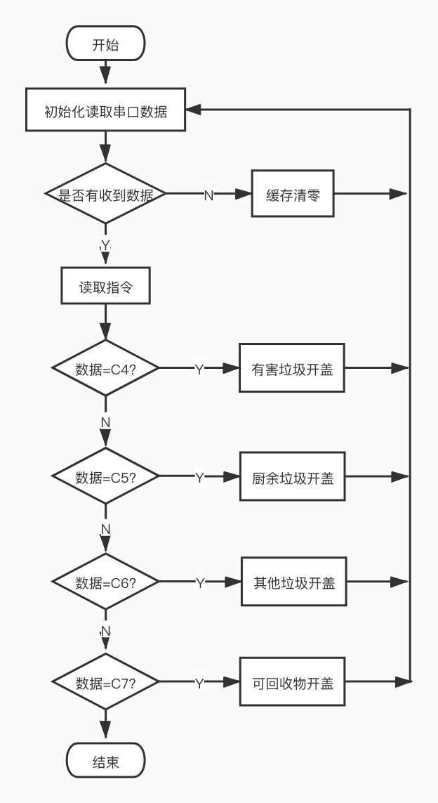

图4.4 串口通讯程序流程图

## 4.3 按键电路程序

### 4.3.1 按键电路原理与功能设计

本设计的手动控制垃圾桶的按键电路程序则是利用的核心控制器的通用GPIO输入-按键检测的来实现按键代码编程，GPIO是核心控制器的通用输入输出端口的简称，简而言之就是STM32可控制的输出输入引脚。STM32核心控制器通过GPIO引脚与外部的四个按键电路连接起来，从而实现按键控制舵机打开垃圾桶盖子以及将数据存入按键键值存入寄存器。STM32有很多的GPIO引脚，但都有基本的输入输出功能。其中按键电路选择的就是最基本的输出功能是由STM32核心控制器控制GPIO引脚输出高、低两种电平，实现按键开关控制，即高电平按键打开，低电平按键关闭。按照基本的输出功能就可以把GPIO引脚连接到按键，通过电平高低区分按键是否被按下。

在确定通过GPIO输入按键之后，就是选择按键输入输出接口工作方式，本次选按键程序配置的则是GPIO_Mode_IPU上拉电阻输入工作方式。上拉电阻输入则是GPIO引脚通过内部的上拉电阻，从而可以配置成上拉输入，然后再连接到施密特触发器，产生的信号经过触发器后，按键的模拟信号则转化为0、1的数字信号，然后存储在“输入数据寄存器 GPIOx_IDR”中，通过读取该寄存器就可以了解GPIO引脚的电平状态[12]。在选择好工作方式之后，创建key.h头文件定义按键的输入输出接口，使按键与引脚KEY1与GPIO_PIN_12连接，其他三个按键同理。再创建key.c对按键开关程序进行按键初始化，调用库函数RCC_APB2PeriphClockCmd来配置按键的 GPIO 端口时钟控制，调用时我们使用“|”操作同时配置两个按键的时钟。然后定义4个按键，选择上拉电阻输入的工作方式，将四个按键的引脚接口和工作方式配置完成。

### 4.3.2 按键电路程序设计

按键电路放在本设计的系统运行靠前的位置，因为按照逻辑顺序如果是通过语音控制那么按键就可以搁置一旁，所以在初始化之后就先要判断按键手动是否将垃圾箱盖子打开来获得响应的键值存入寄存器中，并且在按键识别中加入一个延时大于10ms，是为了判断按键的误按，如果低于10ms则也默认是按键关闭，必须大于10ms的盖子开才会认为是按键打开了，用这样的延时判断就有效就解决了误按的情况。当按键读出0垃圾箱盖子为打开时，表示垃圾箱系统进入的是手动模式，语音控制模块讲不介入手动控制区域。当按键读出1时，盖子为关闭状态，此时手动模块将不介入控制垃圾箱，会把信息传递给语音控制模块，具体语音控制模块程序逻辑后面将详细讲出。以上就是按键电灯程序逻辑文字表述，下图为逻辑程序图如图4.5所示。

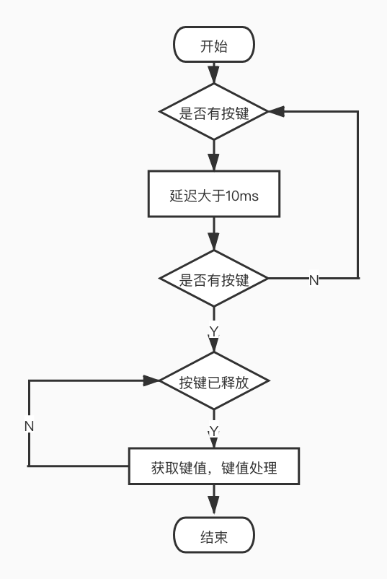

图4.5 按键电路程序流程图

## 4.4 指示灯电路程序

本设计的指示灯电路同样也是采用GPIO外设的基本输出功能，通过把GPIO引脚接入到LED灯，那就可以很简单的控制LED灯的亮灭，关于GPIO通用输入输出引脚的介绍已经在按键电路程序中做出了详细的讲解，在这就不做多余的讲述。指示灯引脚连接LED1 GPIO_PINA_4，其他三个灯同理分别于5、6、7输出引脚相连。本次选择的GPIO的工作方式为GPIO_Mode_PP推挽输出[12]。不同于上面的推挽复用输出方式，所谓的推挽输出方式，存在两种情况：在该工作方式中当输入高电平时，在电压控制元器件经过反向后，P管和N管与高电平相反，N管导通，P管关闭，则对外输出高电平；而在该工作方式中输入低电平时，在电压控制元器件经过反向后，P管和N管与高电平相反，N管导通，P管关闭，则对外输出低电平。通过引脚高低电平的切换，两个管子轮流导通和关闭，P管的作用是引电流，N管的作用是拉电流，通过这种工作方式会比普通的工作方式带来更好的负载能力以及工作速度[17]。具体参考图 4.6，在连接完接口和配置完成后，因为和按键程序同样采用GPIO输出，其程序设计也是比较简单，在这就不再做出指示灯的流程图，指示灯的亮灭则随着垃圾桶盖子开关而确定，关的时候为低电平，开的时候为高电平从而达到指示灯亮灭效果。四个指示灯对应四个垃圾箱不同颜色代表不同垃圾箱分类来加以区别。

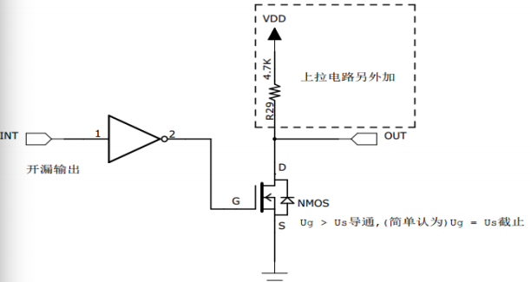

图4.6 推挽输出等效电路图

## 4.5 语音数据信号控制垃圾分类垃圾箱主程序

在配置完各个子模块的初始化之后，就可以设计主程序系统的运行的程序。整个系统的逻辑先定义手动和自动打开的标志并且两则分开，将flag_open为手动打开标志，将flag_sd作为手动打开标志，对应的后缀1234将分别对应四个垃圾箱以示区别。整体程序将状态为1设为关闭，为0时表示打开，手动自动均是同理为了统一灯的亮灭也是1为灭，0为亮。主程序则是整体系统初始化包括时钟和延时，舵机的初始化，设舵机1500为角度0，打开设为7500，数值可以根据测试垃圾箱具体打开而定。之后分为开盖和关盖两个过程进行循环。首先是开盖，因为存在按键手动和语音自动两种模式，程序一开始就要进行判断，当收到command==4或者5、6、7等后缀所指代的就是4为有害垃圾、5为厨余垃圾、6为其他垃圾、7为可回收垃圾，将垃圾词条烧录到语音模块里的四个垃圾分类指令中，当设备收到正确的语音词条之后将生成数据信号也就是前面所提到的command==4、5、6、7或者读取到按键键值且两个状态下盖子为关闭状态则进入开盖程序，如果是读到按键手动状态会有一个按键延时判断为了防止误按大于设定延时之后，flag_sd打开垃圾箱盖子。反之则进入语音自动，读取到词条之后发送PWM信号对比改变TIM比较值来达到占空比的效果实现舵机自动打开，然后语音播报对应垃圾箱名称。最后盖子开是指示灯亮，开盖过程完成流程图如图4.6所示，详见代码于附录。

开盖结束后，进入关盖程序。同样存在按键手动与自动关闭两种模式，如果收到复位信号且盖子为打开状态以及自动打开的时间超过所设定时间将进入自动关闭模式，改变TIM值回到初始状态，并播报垃圾箱关闭。如果是得到按键键值且盖子为打开状态就进入手动关闭模式，两种模式关闭之后指示灯熄灭，完成关盖。其流程与打开大致一样但方式做了关盖流程图如图4.7所示，同样详情代码于附录。整体程序逻辑就是将四个垃圾箱分开而来，进入一个大循环进行选择结构，当语音识别识别到哪个垃圾箱或者是哪个按键读取键值，就同样进行上述的开盖和关盖过程，最终达到了语音控制垃圾分类的目的，本设计的程序软件设计也就大功告成。

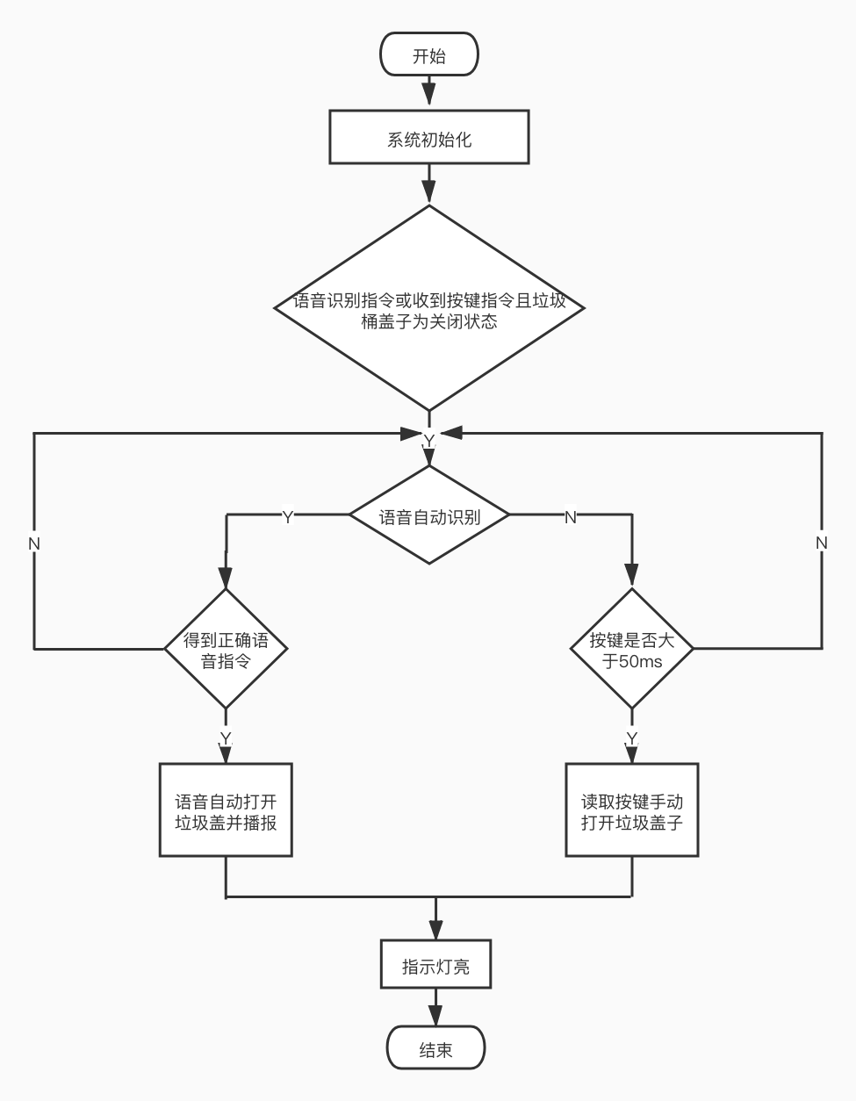

图4.7 垃圾箱开盖流程图

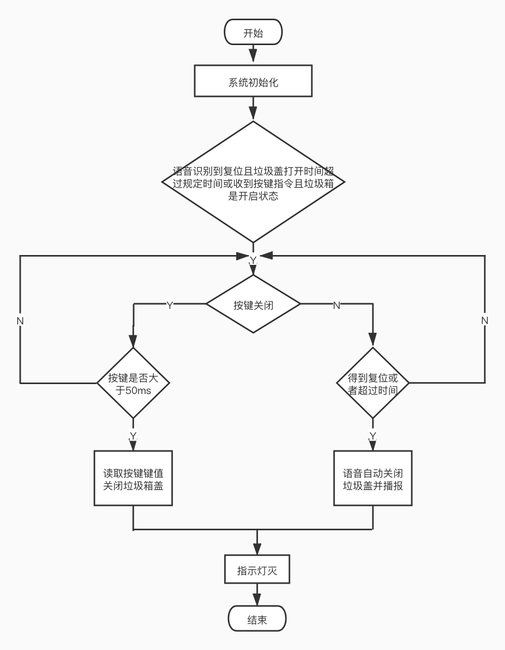

图4.8 垃圾箱关盖流程图

第5章 系统测试与应用

## 5.1 系统测试

对于语音控制垃圾分类垃圾箱采用的是模块化设计方法，分别从硬件平台和软件平台将每个子模块进行系统设计，也就是前面的硬件电路设计和软件程序设计，最后验证设计的能否正常运行。在硬件方面，主要是按键、指示灯、舵机的控制在配置完这三个模块的初始化加入外接电源看是否运作。在软件方面主要是对语音识别模块的串口通讯测试，通过串口检测语音识别模块是否识别正常。最后将硬件子模块按照电路原理图焊接起来再进行整体测试，以保证整个设计的可行性。

### 5.1.1 软件设计平台介绍

本次的语音控制垃圾分类垃圾箱程序软件开发设计使用的平台是Keil5，Keil5则是兼容各类单片机包括STM32的C语言软件编程开发系统，与[汇编](https://baike.baidu.com/item/%E6%B1%87%E7%BC%96/627224)语言相比，[C语言](https://baike.baidu.com/item/C%E8%AF%AD%E8%A8%80/105958)在软件实现功能上、代码的编程结构性、以及程序的可读性、后期系统的维护性上都有着明显的优势，因此C语言会比汇编语言更加易学易用。Keil5平台提供了包括像C语言[编译器](https://baike.baidu.com/item/%E7%BC%96%E8%AF%91%E5%99%A8/8853067)、通过ST-Link直接烧录到外部设备、以及帮助STM32头文件代码的库管理和一个功能强大的仿真调试器等在内的完整开发方案，通过一个[集成开发的环境](https://baike.baidu.com/item/%E9%9B%86%E6%88%90%E5%BC%80%E5%8F%91%E7%8E%AF%E5%A2%83/298524)（μVision）将上面这些部分组合在一起[14]。通过用Keil5使用C语音来进行程序的开发，体会则更加深刻。因为Keil5的应用十分广泛、且功能十分全面而且平台性能俱佳从而深受广大开发者的喜爱。

### 5.1.2 串口通讯测试

将语音识别模块与核心控制器模块STM32F103C8T6连接，因为STM32F103C8T6的接口比较特殊，所以用的ST-Link接口进行代码烧录和程序配置，打开串口调试工具，具体下载安装过程就不做多于赘述。如图5.1所示。连接成功后，通过说出词条唤醒，在此说明返回值C4和C5就是第四章所说的有害垃圾、厨余垃圾的返回值，返回成功即表示串口通讯成功。

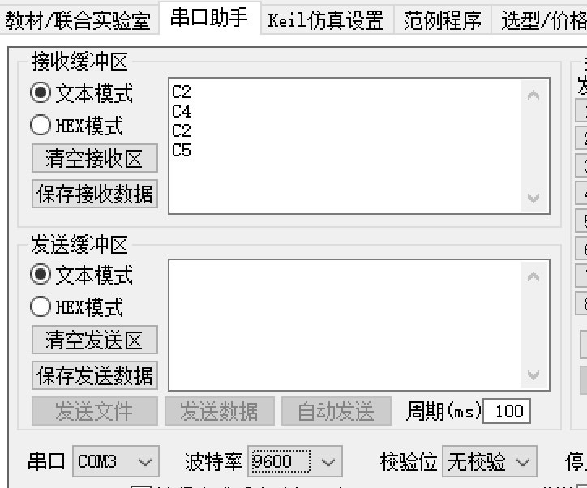

图5.1 串口通讯测试图

### 5.1.3 硬件平台测试

对于本设计的硬件测试，遇到的第一个问题就是机械控制问题，因为舵机旋转角度与盖子打开角度不一致，因为中间通过铁线连接，两者角度存在机械误差，一开始盖子打开角度很小，不足以投放垃圾。所以经过编程多次改变PWM比较值增大角度，最终垃圾桶盖子调试到一个合适打开角度。第二个遇到的问题是进行串口数据通讯时，如果外界电压不稳定，语音识别模块无法正常工作，所以在调试过程中不能通过ST-Link接口连接电脑，所提供的电压不稳定达不到5V。在调试过程中需要借助USB插线板或者充电宝来保证本设计的正常运行。

在寝室接上电源进行本设计的运行测试。产品硬件图如图5.2展示。当唤醒语音识别模块之后，说出相应的垃圾词条对应垃圾桶打开并且播报相应语音，如在处理“报纸”垃圾的时候，喊出“报纸”语音词条之后，对应的垃圾桶则打开其他垃圾并且对应指示灯亮完成垃圾分类，如图5.3。考虑到使用人群的不同，也可以通过手动按键控制来实现垃圾分类，由于是语音识别图片的展示的效果达不到，对应会拍相应的视频作为参考。

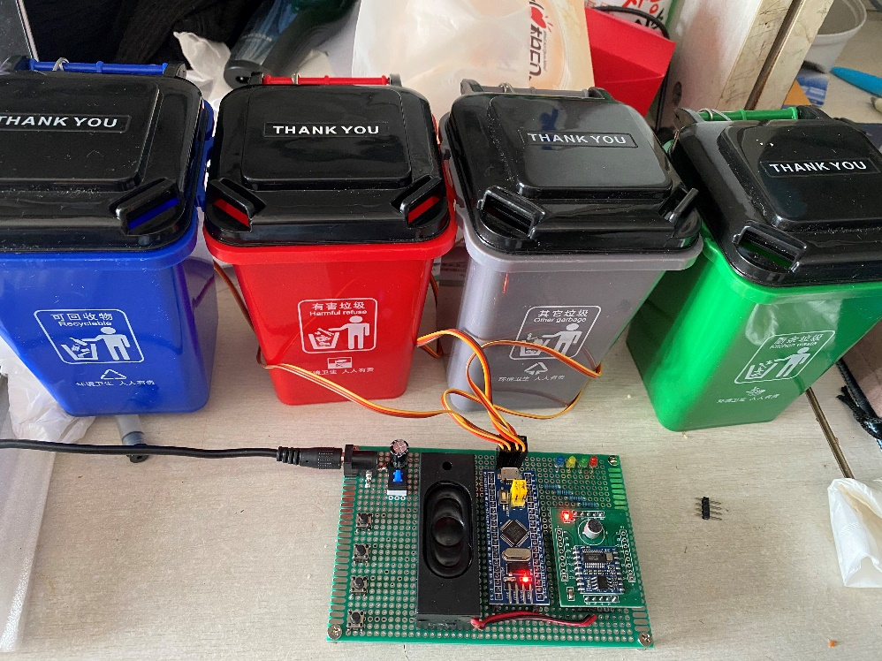

图5.2 语音控制垃圾分类垃圾箱实物图

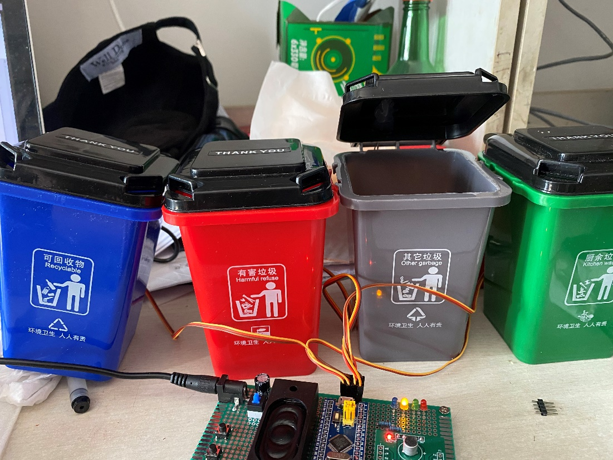

图5.3 语音控制垃圾分类垃圾箱成功运行图

## 5.2 语音控制垃圾分类垃圾箱的应用

通过对前面硬件和软件的设计和测试。将本设计的语音控制垃圾分类垃圾桶进行实际的应用，从而实现本设计的价值性和实用性。将产品放置于学校寝室内，叫四位室友分别携带不同种类的垃圾进行垃圾投放演示，因为寝室本身就是个生活区，产生的垃圾很多，种类也十分繁多，符合设本设计的环境演示。

最终多位室友携带不同的垃圾在语音控制垃圾分类垃圾桶面前，通过喊出携带垃圾的语音词条，垃圾桶进行自动识别并成功打开对应垃圾桶，完成了无接触的垃圾投放同时也完成垃圾分类的功能。但由于语音模块识别的词条有限制，在第二章本设计的选型有所提及，本次识别的垃圾词条大概是在一百多条，如果是语音识别之外的垃圾，既可以选择为手动控制打开对应垃圾桶实现垃圾分类。详见语音垃圾词条见附录展示。

# 第6章 总结与展望

## 6.1 总结

本论文是基于STM32所开发的语音控制垃圾分类垃圾桶的设计，论文最开始主要介绍的是课题背景和国内外发展现状，根据对课题选择的深入了解，设计一个可以语音控制垃圾分类垃圾箱。紧接着阐述了系统的方案选择与大体思修框架设计以及所要运用到的相关硬件及技术理论，其中包括对STM32系列产品学习、串口通讯USART理论学习和实际配置、控制舵机的PWM技术、以及Keil5平台开发学习和使用等。通过前期对各类认识点的学习，对相关技术和理论有了一定的基础后，同时在导师的细心的指导帮助下，最后对课题进行更深入的了解和学习后，确定了最终方案的设计思路。

本论文完成的主要工作：

1. 系统硬件电路搭建。该产品硬件平台主要功能是识别垃圾然后归类于某一类垃圾然后自动打开垃圾箱盖子完成无接触投放垃圾以及手动机械控制。其中以STM32系列的STM32F103C8T6为整个设计的核心控制器，通过语音识别模块对垃圾进行语音识别、通过舵机控制自动打开垃圾桶盖子实现无接触投放垃圾，而手动投放垃圾则通过按键控制，并对各类垃圾桶进行指示灯的提示，完成了本设计要求的功能。
2. 系统软件平台设计。系统软件设计开发用的是Keil5平台开发，主要是对产品运行的逻辑进行设计。它们都是基于C语言进行编程设计的，将各个子模块的配置封装完成之后，再整合出来通过主程序来进行产品的运行控制，从而实现了软件平台的设计。
3. 系统的测试与应用。在完成系统的硬件电路搭建和软件设计后，在遇到舵机与垃圾桶盖子打开角度问题，反复调试舵机旋转角度解决了机械装置的问题以及为了📰整个设计的稳定运行需要接入稳定电压。为了实现本设计的价值型和实用性，在寝室模拟了垃圾分类的使用环境，来达到研究并实现本设计的初心，最终完成了通过语音控制帮组人民群众实现垃圾分类。

## 6.2 展望

本论文所设计的语音控制垃圾分类垃圾箱的基本功能能够实现，初步能够满足普通用户的基础需求，更多是增强人民群众的垃圾分类意识。因为自己的能力和时间有限，系统还有更多的拓展性和开发性，还可以进一步进行完善设计。系统还有地方有待于改进，其中以下不足的地方有以下几点：

1. 本设计只实现了基本的语音识别，并没有达到人机交互的智能化阶段，用户的体验程度还不够智能，实用性还远远不够。
2. 本设计没有结合大数据分析垃圾分类的数据以及没有云端数据的信息呈现。
3. Keil5软件开发平台还有待完善很多功能还有待于开发。
4. 硬件实物方面可以使用拥有更多的识别词条的语音模块，仅一百多条的垃圾语音词条还不足以满足各类环境下的垃圾分类。
5. 还可以在本设计加入垃圾扫描来判断垃圾分类，类似于安检过程直接扫描处垃圾袋里各种垃圾，再将其进行垃圾分类。

# 致 谢

时间转瞬即逝，大学四年已经悄然过去，在经历了大半年的学习和设计，毕业论文也终于如期定稿完成。在这半年来为了毕业设计的选题立意、查找资料、学习相应知识、不断查错纠错。在整个过程中，我得到了父母、以及许多老师和同学的帮助，在此时此刻我要向他们表达我内心由衷的感谢。

首先，我想要感谢我的父母，感谢他们在大学四年的无条件支持我学习以及理解，他们是我一生当中最重要报恩之人，也是我努力奋斗的动力，感谢父母二十几年来幸苦栽培和默默付出，才造就了今天的我，未来的日子会努力奉上我的孝心。

其次，我要感谢我的导师李艾星老师，在论文选题、后期对设计的查漏补缺、以及论文的审查和编撰，李老师拿出了大量的时间和精力，每周的督促和开会当给我排疑解惑，李老师都竭尽全力帮助我解决问题，与我们共同研究学习，在本次毕业设计和论文写作当中，我都学到了许多宝贵的知识。

此外，我还要感谢学院的各位老师，正是因为学院老师在大学四年的教授知识，我才能在学校提高自己的能力和学习，让我的专业技能一步步提升，我才能在学校用勇气变得优秀。

最后，我要感谢我要感谢参与我论文评审和答辩的各位老师，非常感谢各位老师能在百忙之中来评阅我的毕业设计，他们对我和我的作品提出的意见和建议对我将是一笔无形无价的财富，也是我对我的认可。

我会谨记父母和各位老师的教诲、同学们的帮组，在以后的学习生活中铭记于心、加倍努力，取得更好的成绩来孝敬父母、回报母校、贡献社会。

参 考 文 献

[1] 肖盼盼,张斌.北京市生活垃圾分类政策执行问题及对策研究[J].再生资源与循环经济,2020,13(11).

[2] 刘鹏.基于语音交互功能的智能分类垃圾箱[J].中国新技术新产品. 2020,(19).

[3] Xuefeng Wen.Comparison research on waste classification between China and the EU,Japan,and the USA [J].J Master Cycles Waste Manage.2014(321-334).

[4] 陈冰,我国生活垃圾管理现状及案例分析[J].中国环保产业. 2020,(10)

[5] 李玮,朱岩.AI语音交互技术及测评研究[J].信息通信技术与政策. 2019,(12)

[6] 郭爱民.语音识别垃圾箱[J]..中小企业科技,2006 (05):52-53.

[7] 学海.六种普及型8位单片机对比.集成电路应用[J]. 1998,(06)

[8] Shahab Jalavand.Auto quality estimation for ASR system combination[J].Computer Speech&Language.2018(214-239).

[9] 程铭.基于语音识别的家居设备控制系统研究与实现[D].江苏,南京邮电大学,2020.

[10] 周永龙,雷金奎.[基于STM32的数字舵机控制系统的设计](https://kns.cnki.net/kcms/detail/detail.aspx?filename=JZCK201101022&dbcode=CJFQ&dbname=CJFD2011&v=E6SHeJRYDt5wuV1BCzj5HK--zsPlAfUHt4EVcmpZrz8vNeYlz0HxX2tIEZPxxpiw)[J]. 计算机测量与控制. 2011(01).

[11] 李旭,谢运祥.[PWM技术实现方法综述](https://kns.cnki.net/kcms/detail/detail.aspx?filename=DJYY200502017&dbcode=CJFQ&dbname=CJFD2005&v=WXpSWjmNaWI6yZ4pon4uppCMWgGmyW1OsG0B3Iv8415rDn3qNpcW151egVBokPhj)[J]. 电源技术应用. 2005(02).

[12] 刘火良,梁森.STM32库开发实战指南基于STM32F103[M].机械工业出版社,2013.

[13] 王晓彦.[STM32单片机原理及硬件电路设计](https://kns.cnki.net/kcms/detail/detail.aspx?filename=NFLJ202014096&dbcode=CJFQ&dbname=CJFDTEMP&v=JM2yiitnbp%25mmd2FI9vhV%25mmd2BvqJjZ2wW%25mmd2FR%25mmd2F4V3vLkIbsj8tqOxWrDKYyzXISmdRZVYgByny)[J]. 南方农机. 2020(14).

[14] 杨艳霞,张妮.Proteus+keil在单片机教学中的应用[J].电子测试. 2020,(09)

[15] 张焕梅.基于STM32的数据采集系统的设计与实现[J].山西电子技术. 2019,(01)

[16] S. Sangeetha;S.R. Srividhya;K. Anita Davamani;S. Amudha.[A Procedure For Avoid Overrun Error in Universal Synchronous Asynchronous Receiver Transmitter (Usart) by Utilizing Dummy Join and Interrupt Latency Method](https://kns.cnki.net/KNS8/Detail/RedirectScholar?flag=TitleLink&tablename=WWMERGEJLAST&filename=SQFH7ECAD830A3AC60DAF3F5363E88FF6A85)[J].International Journal of Innovative Technology and Exploring Engineering.2019. PP (657-660).

[17] 毛子羡,王高举.[推挽变压器输出阻抗及阻抗匹配方法分析](https://kns.cnki.net/KNS8/Detail?sfield=fn&QueryID=0&CurRec=1&recid=&FileName=DLDZ202012018&DbName=CJFDLAST2021&DbCode=CJFD&yx=&pr=&URLID=)[J].电力电子技术. 2020,54(12).

[18] 万柯,张海燕.基于单片机和光电开关的通用计数器设计[J].计算机测量与控制,2015(9).

[19] 杜卫卫.英语翻译器语音识别系统设计及其应用[J].电子测试.2015(18).

[20] 洪家平.LD3320的嵌入式语音识别系统的应用.单片机与嵌入式系统应用.2012(17).

# 附录A 语音识别垃圾词条汇总图

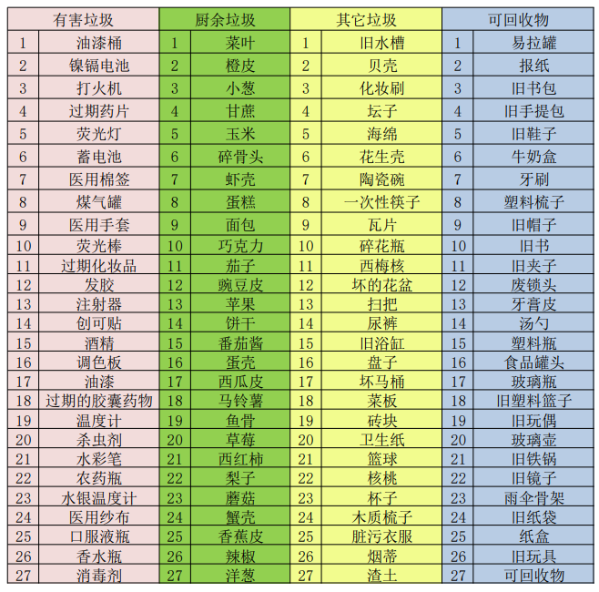

附录A 语音识别垃圾词条汇总图

# 附录B 语音控制垃圾分类垃圾桶主程序代码

1.